Информационные материалы
о возможностях автоматизированной информационной системы «Навигатор дополнительного образования детей Ростовской области»

В рамках мероприятий по повышению уровня доступности дополнительного образования на территории Ростовской области с сентября 2018 года функционирует Навигатор дополнительного образования детей, основными функциями которого является информирование родителей и детей о возможностях получения дополнительного образования по программам различных направленностей (туристско-краеведческой, социально-педагогической, естественнонаучной, физкультурно-спортивной, художественной и технической) и обеспечение условий для поиска наиболее актуальных и интересных для потребителя программ (существует возможность поиска программ по названию, территории, направленности и возрасту ребенка). Также предусмотрена возможность предварительной записи на обучение по выбранной программе.
Для регистрации необходимо выполнить несколько простых шагов:
Шаг 1. Зайти на сайт «Навигатор дополнительного образования детей Ростовской области», используя поисковую строку браузера или перейдя по ссылке https://portal.ris61edu.ru/
Шаг 2. Нажать кнопку «Регистрация» в правом верхнем углу экрана.
Шаг 3. Заполнить все обязательные поля в регистрационной форме:
- городской округ или муниципальный район, где вы зарегистрированы (выбрать нужный из выпадающего списка);
- фамилию, имя, отчество (родителя);
- номер мобильного телефона для связи;
- адрес электронной почты;
- пароль (выбрать самостоятельно).
Далее следует ознакомиться с Правилами пользования сайтом, поставить галочку в поле «Я выражаю согласие» и нажать «Зарегистрироваться».
Шаг 4. После заполнения регистрационной формы и клика на кнопку «Зарегистрироваться» на указанный адрес электронной почты поступит сообщение от Отдела поддержки Навигатора со ссылкой для подтверждения электронного адреса. Необходимо перейти по ссылке, указанной в письме, чтобы подтвердить свой e-mail и пользоваться всеми возможностями портала.
ВАЖНО: все уведомления направляются системой только на подтвержденный адрес электронной почты.
Шаг 5. После перехода по ссылке и успешного подтверждения электронного адреса можно войти в личный кабинет пользователя, нажав на кнопку ФИО в верхнем правом углу экрана.

В случае утери пароля необходимо нажать кнопку «Не помню пароль», ввести в открывшееся поле свой логин (e-mail, который указывали при регистрации) и кликнуть на кнопку «Восстановить мой пароль» – письмо с новым паролем будет отправлено на указанную почту.

Графическое изображение баннера
автоматизированной информационной системы
«Навигатор дополнительного образования детей Ростовской области»

Ссылка на сайт автоматизированной информационной системы «Навигатор дополнительного образования детей Ростовской области» https://р61.навигатор.дети.
Графическое изображение баннера доступно по ссылке: https://yadi.sk/i/RpUe9KERiAUsXg.

Наглядные материалы для размещения на информационных стендах о возможностях автоматизированной информационной системы
«Навигатор дополнительного образования детей Ростовской области»

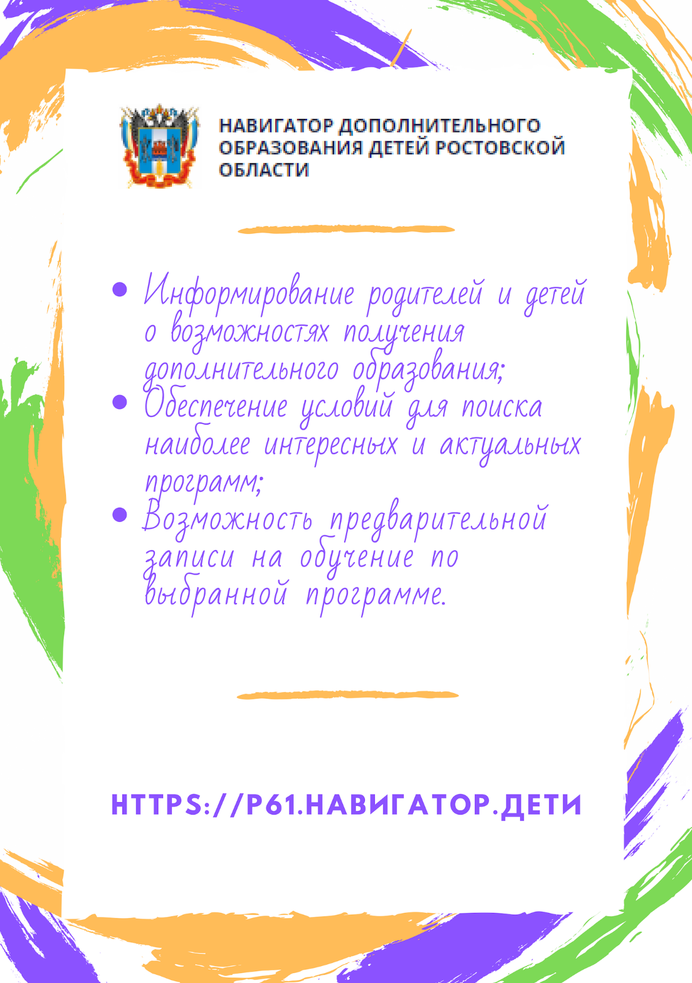
Графическое изображение доступно по ссылке: https://yadi.sk/i/WHPQ69WcfsBj9Q

